华中农业大学表型检测温室升级改造工程

跟

踪

周

报

跟踪单位：湖北金信工程造价咨询有限公司
跟踪人员：张超 位艳 盛昌
跟踪时间：2025年12月8日~2025年12月14日

跟 踪 日 志
工程名称：华中农业大学表型检测温室升级改造工程
日期：2025年12月14日 | 星期日 | 记录人：张超 位艳
一、工程概况：
- 施工内容：拆除及清理原有温室以及新建温室，不含硬化广场、大门、室外景观、围墙、室外绿化、场区外网等。
- 施工单位：方圆化集团有限公司
- 合同金额：6689516.35元 人民币（大写）：陆佰陆拾捌万玖仟伍佰壹拾陆元叁角伍分整；暂列金额（不含税）：380000.00元 人民币（大写）：叁拾捌万整；专业工程暂估价（不含税）：640000.00元 人民币（大写）：陆拾肆万元整。
4.合同工期：55天。
5.开工时间：2025年10月15日。
- 施工进展：（含工艺要求检查、施工尺寸测量等）
- 玻璃安装；
- 立面保温安装；
- 墙面粉刷，刮腻子；
- 配管、配线安装；
- 楼地面打磨；
- 室外排水沟砌筑。
后附图片
玻璃安装
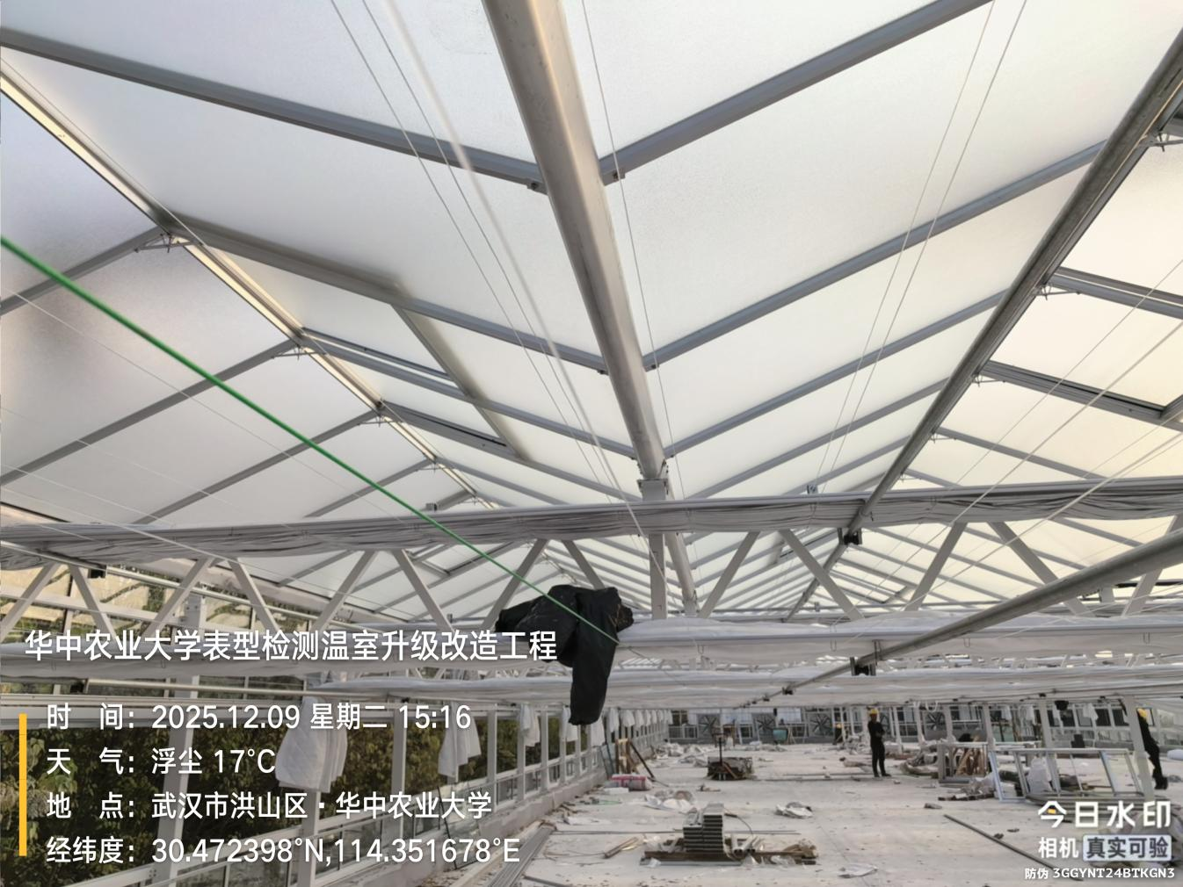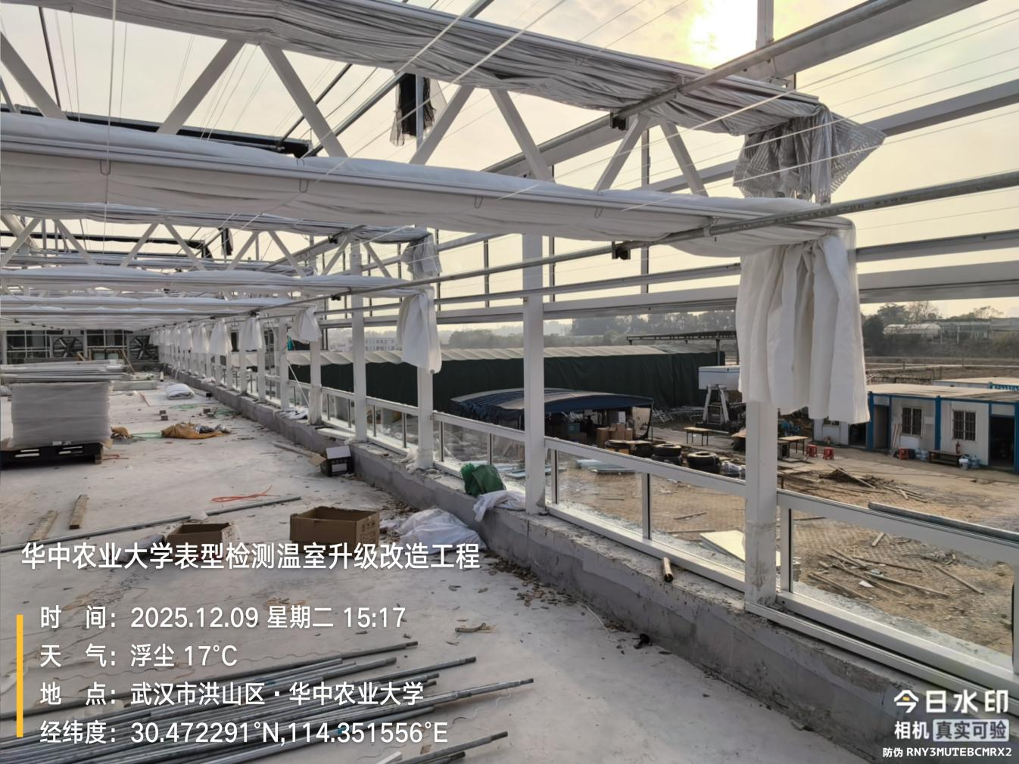
立面保温安装
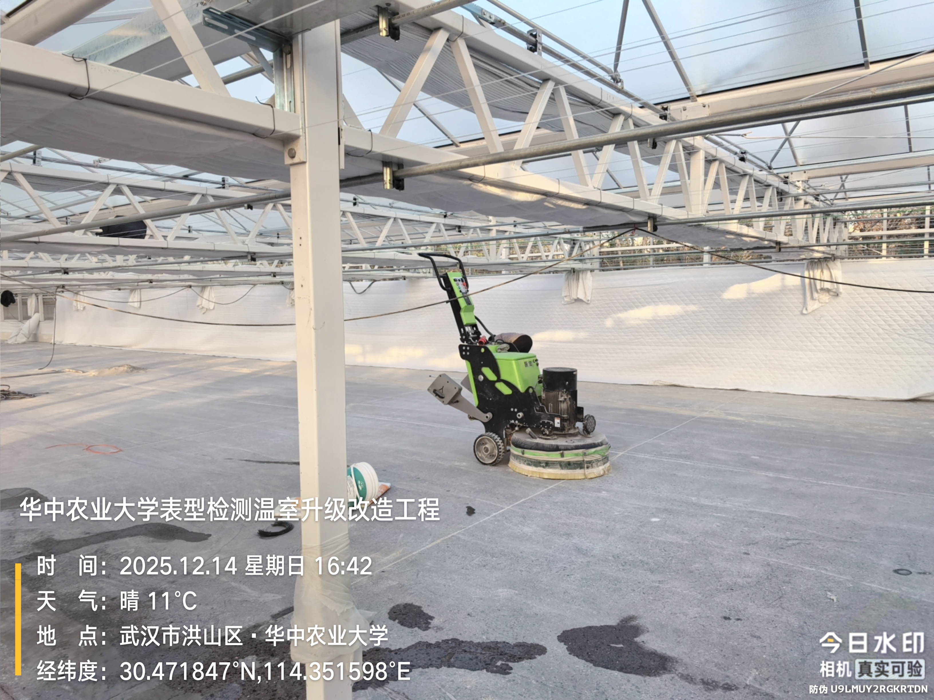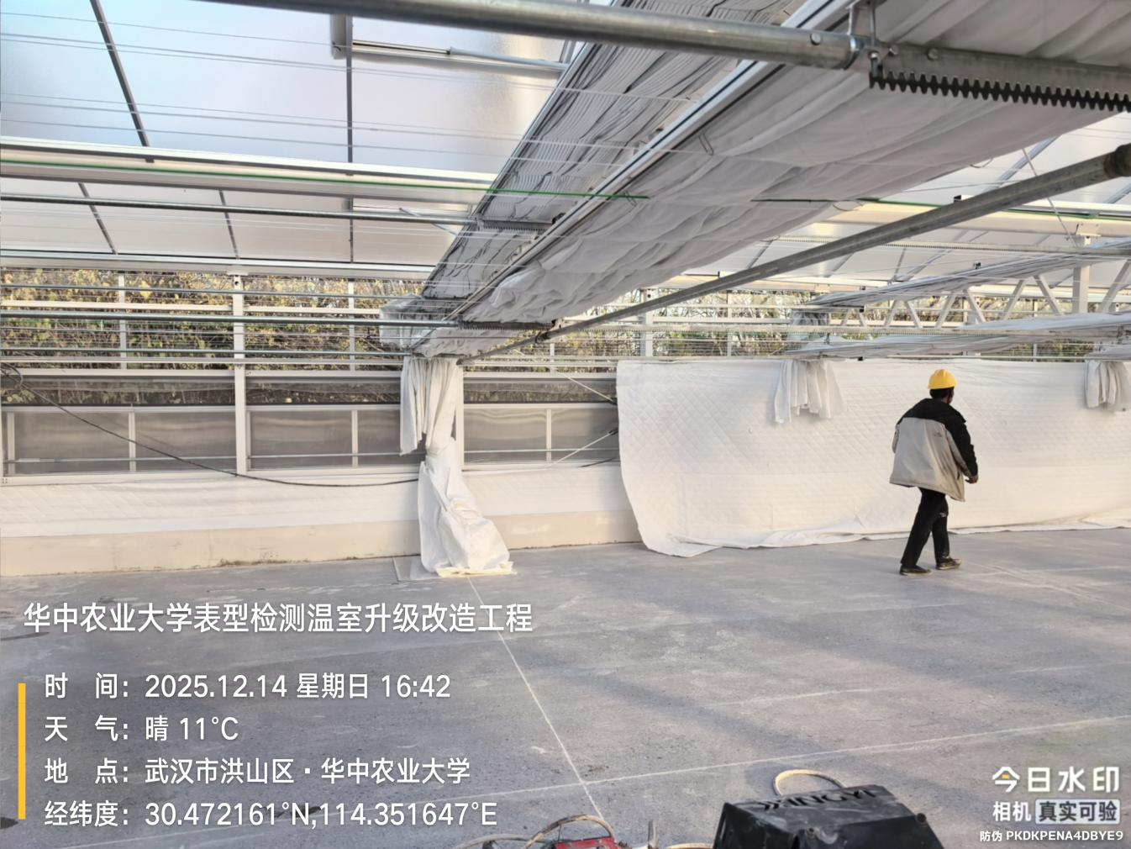
墙面刮腻子
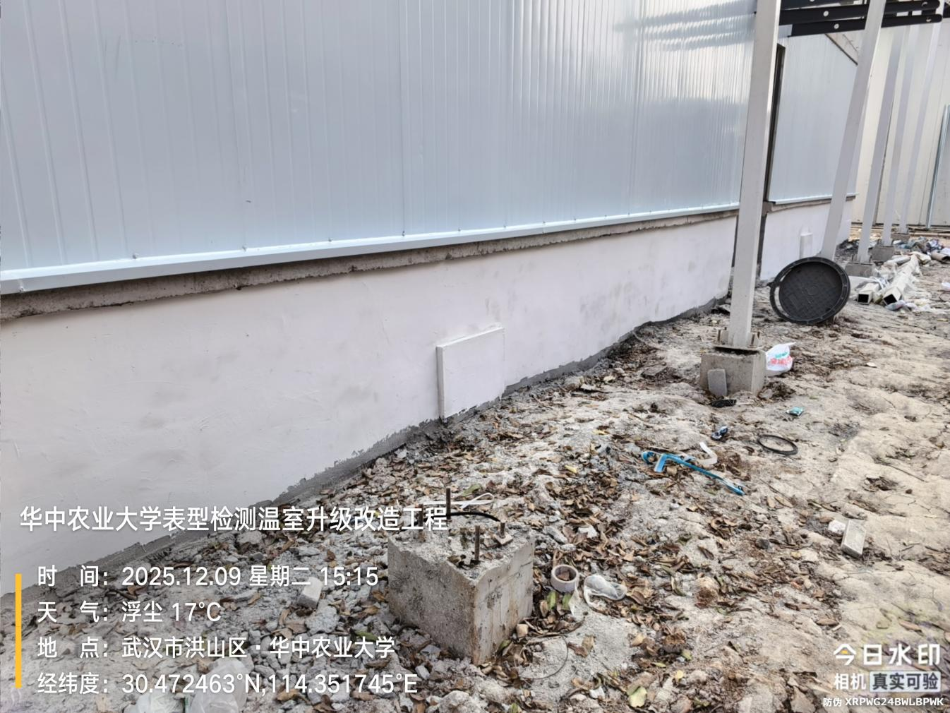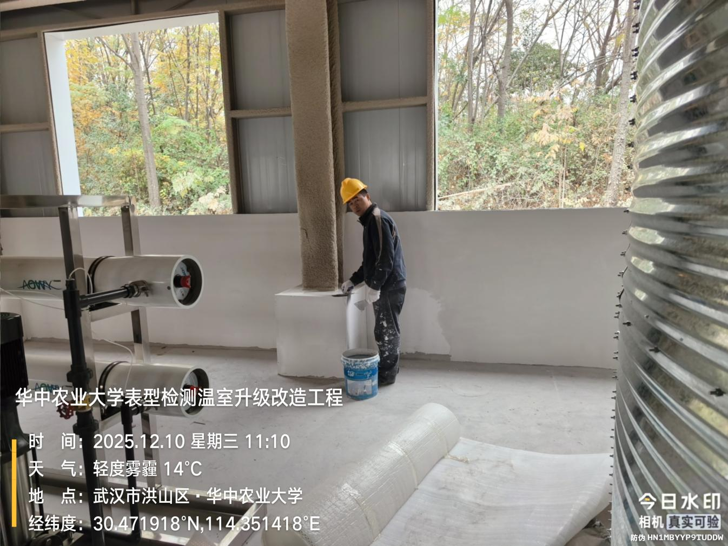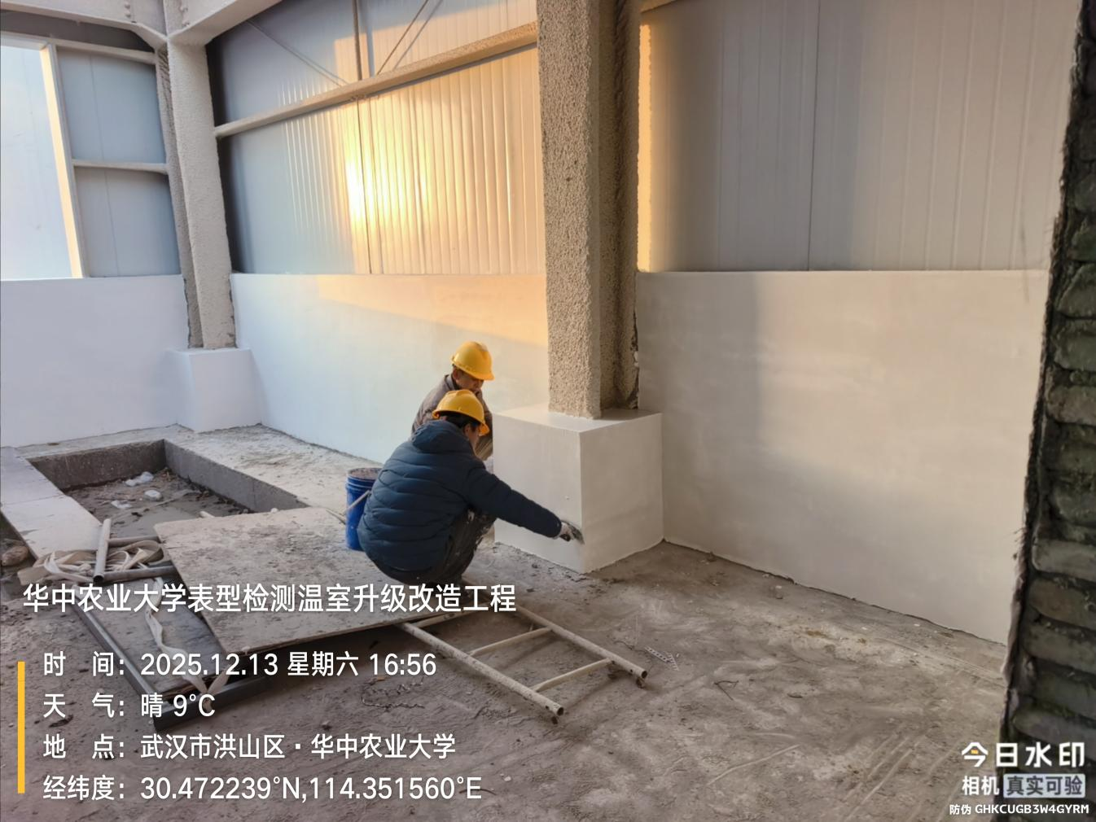
配管配线安装
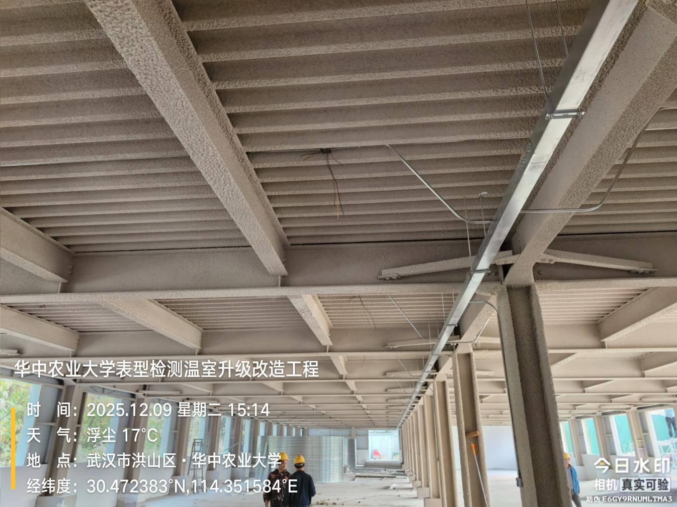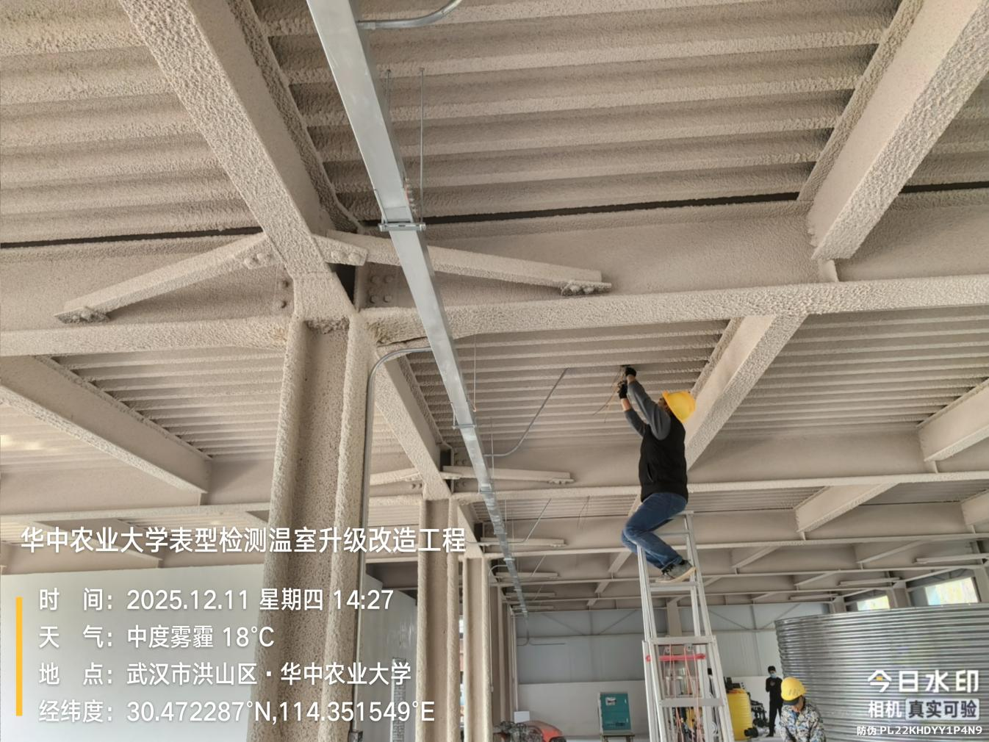
墙体砌筑粉刷
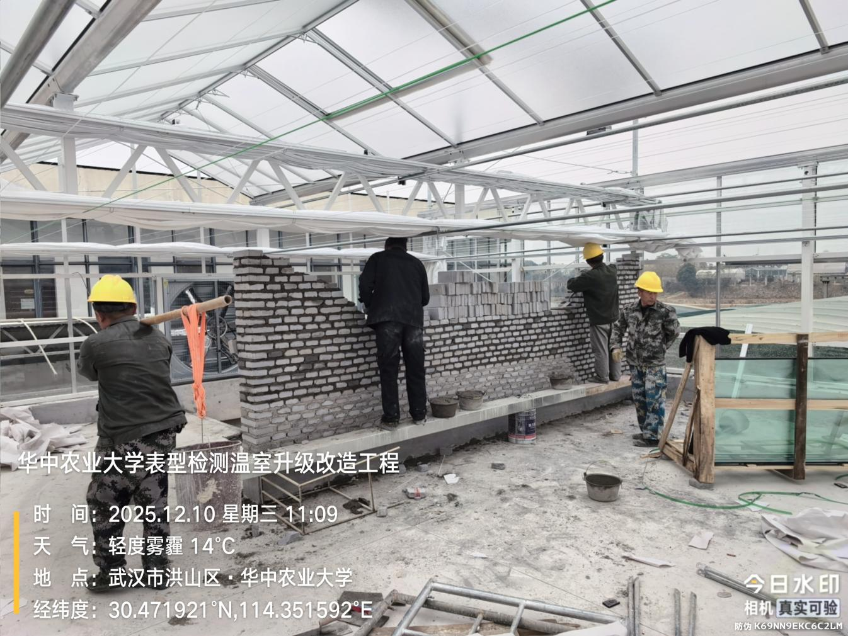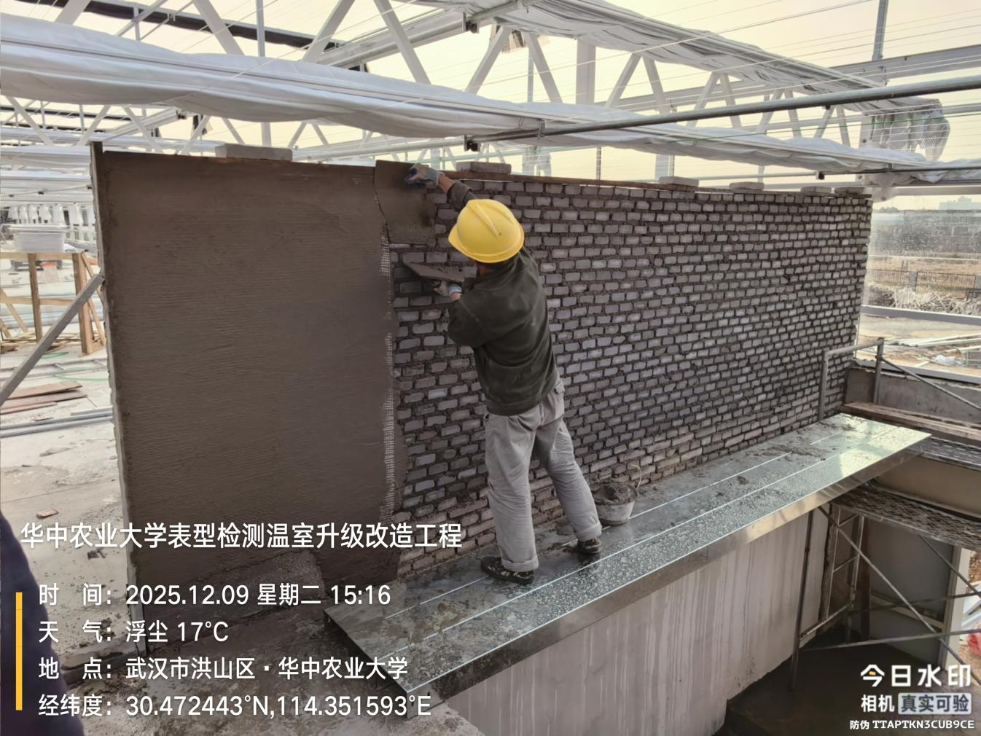
不锈钢栏杆扶手安装
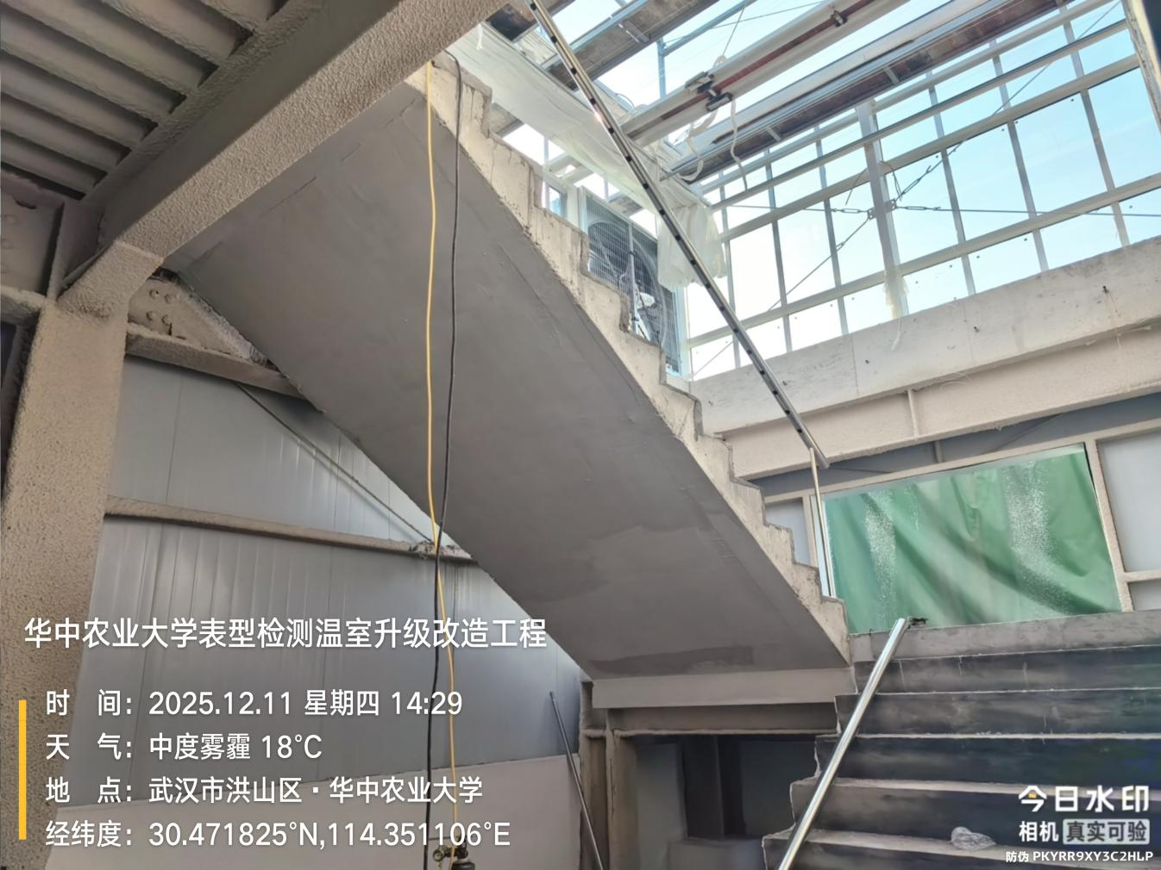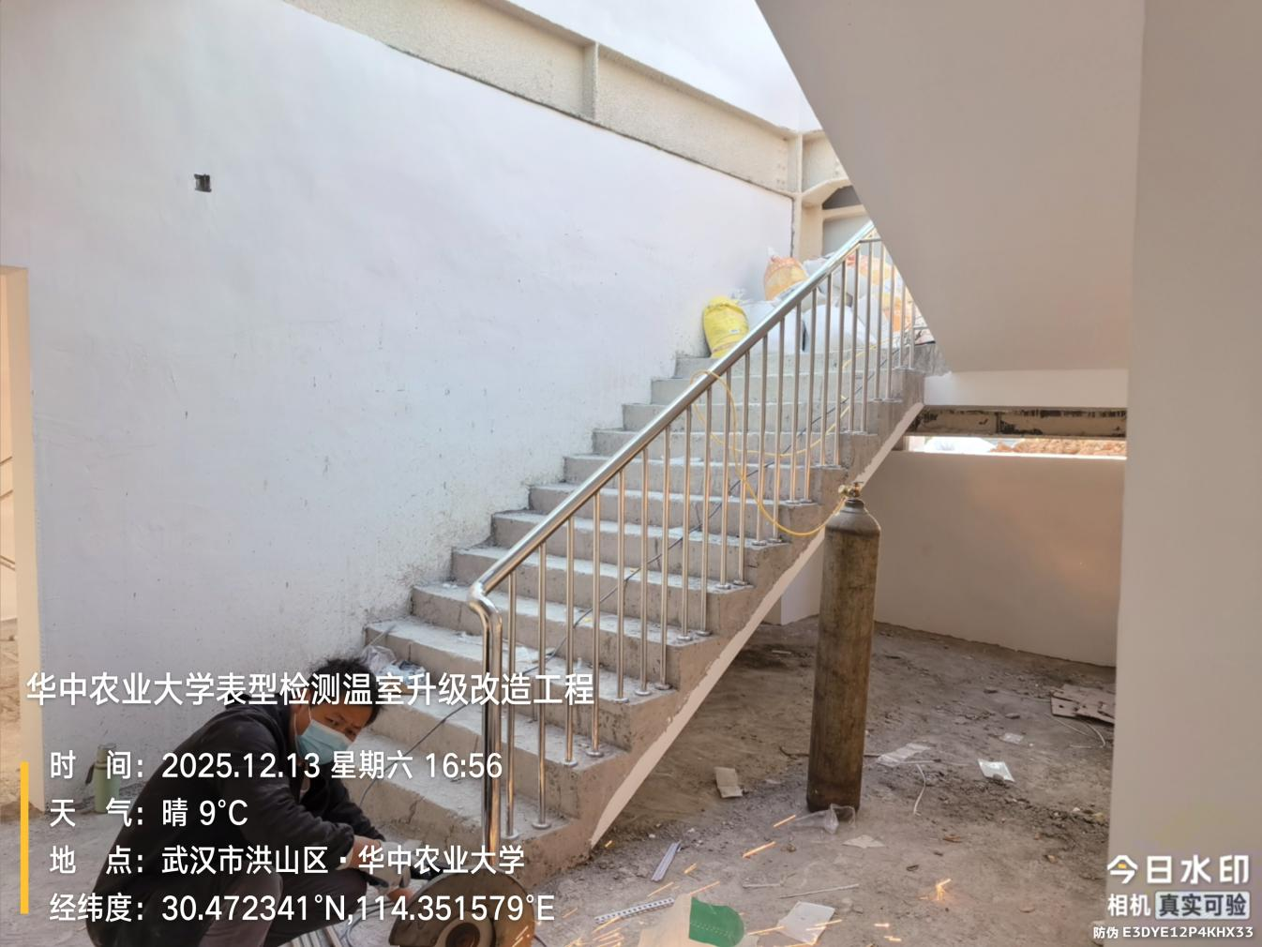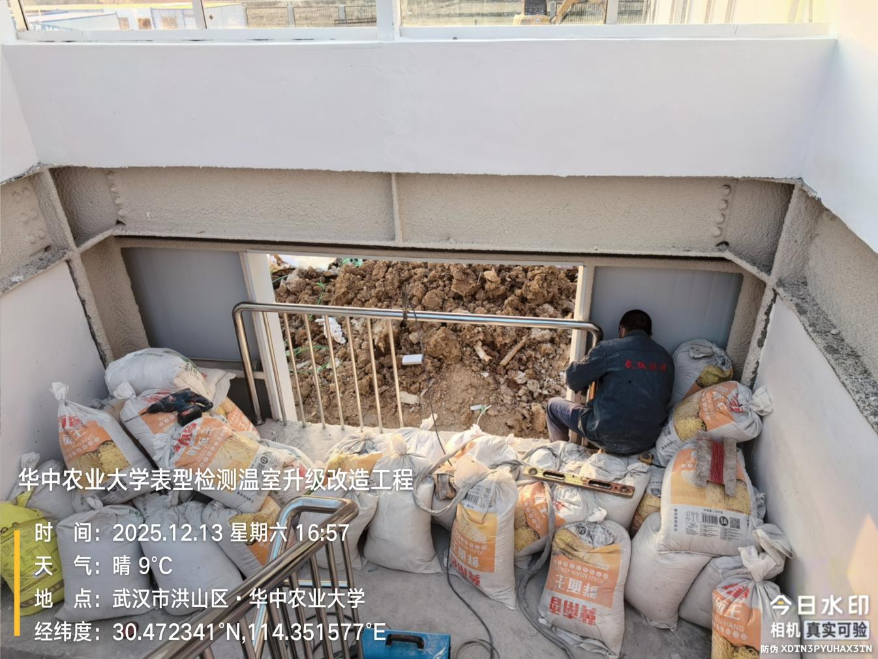
地面打磨
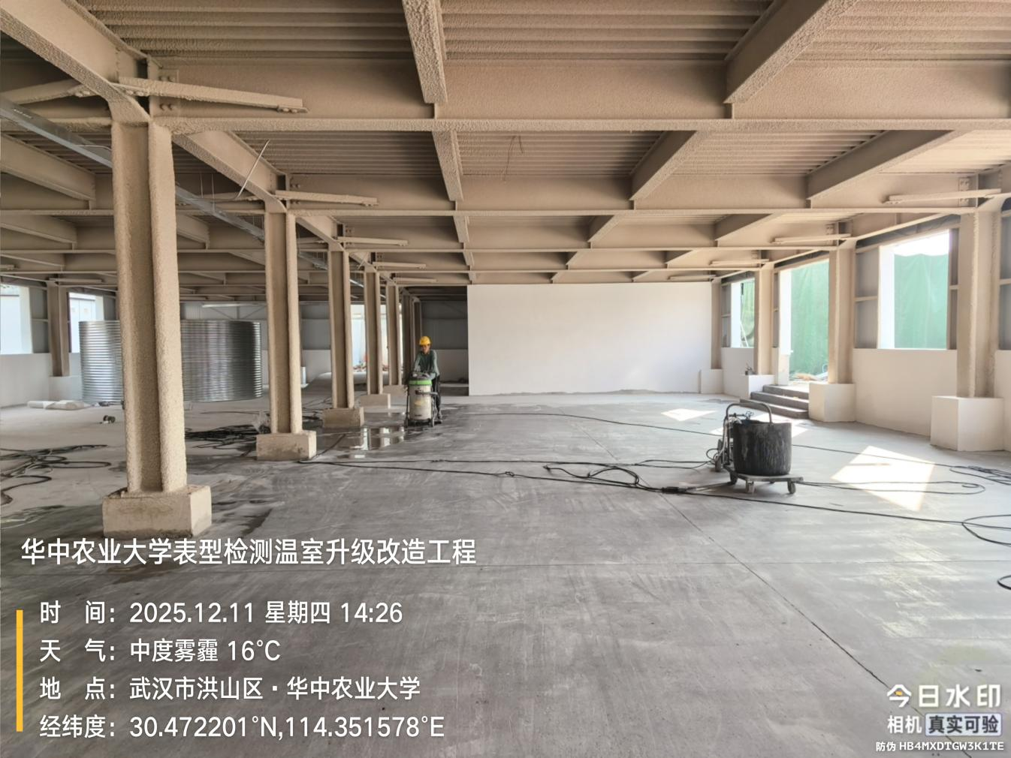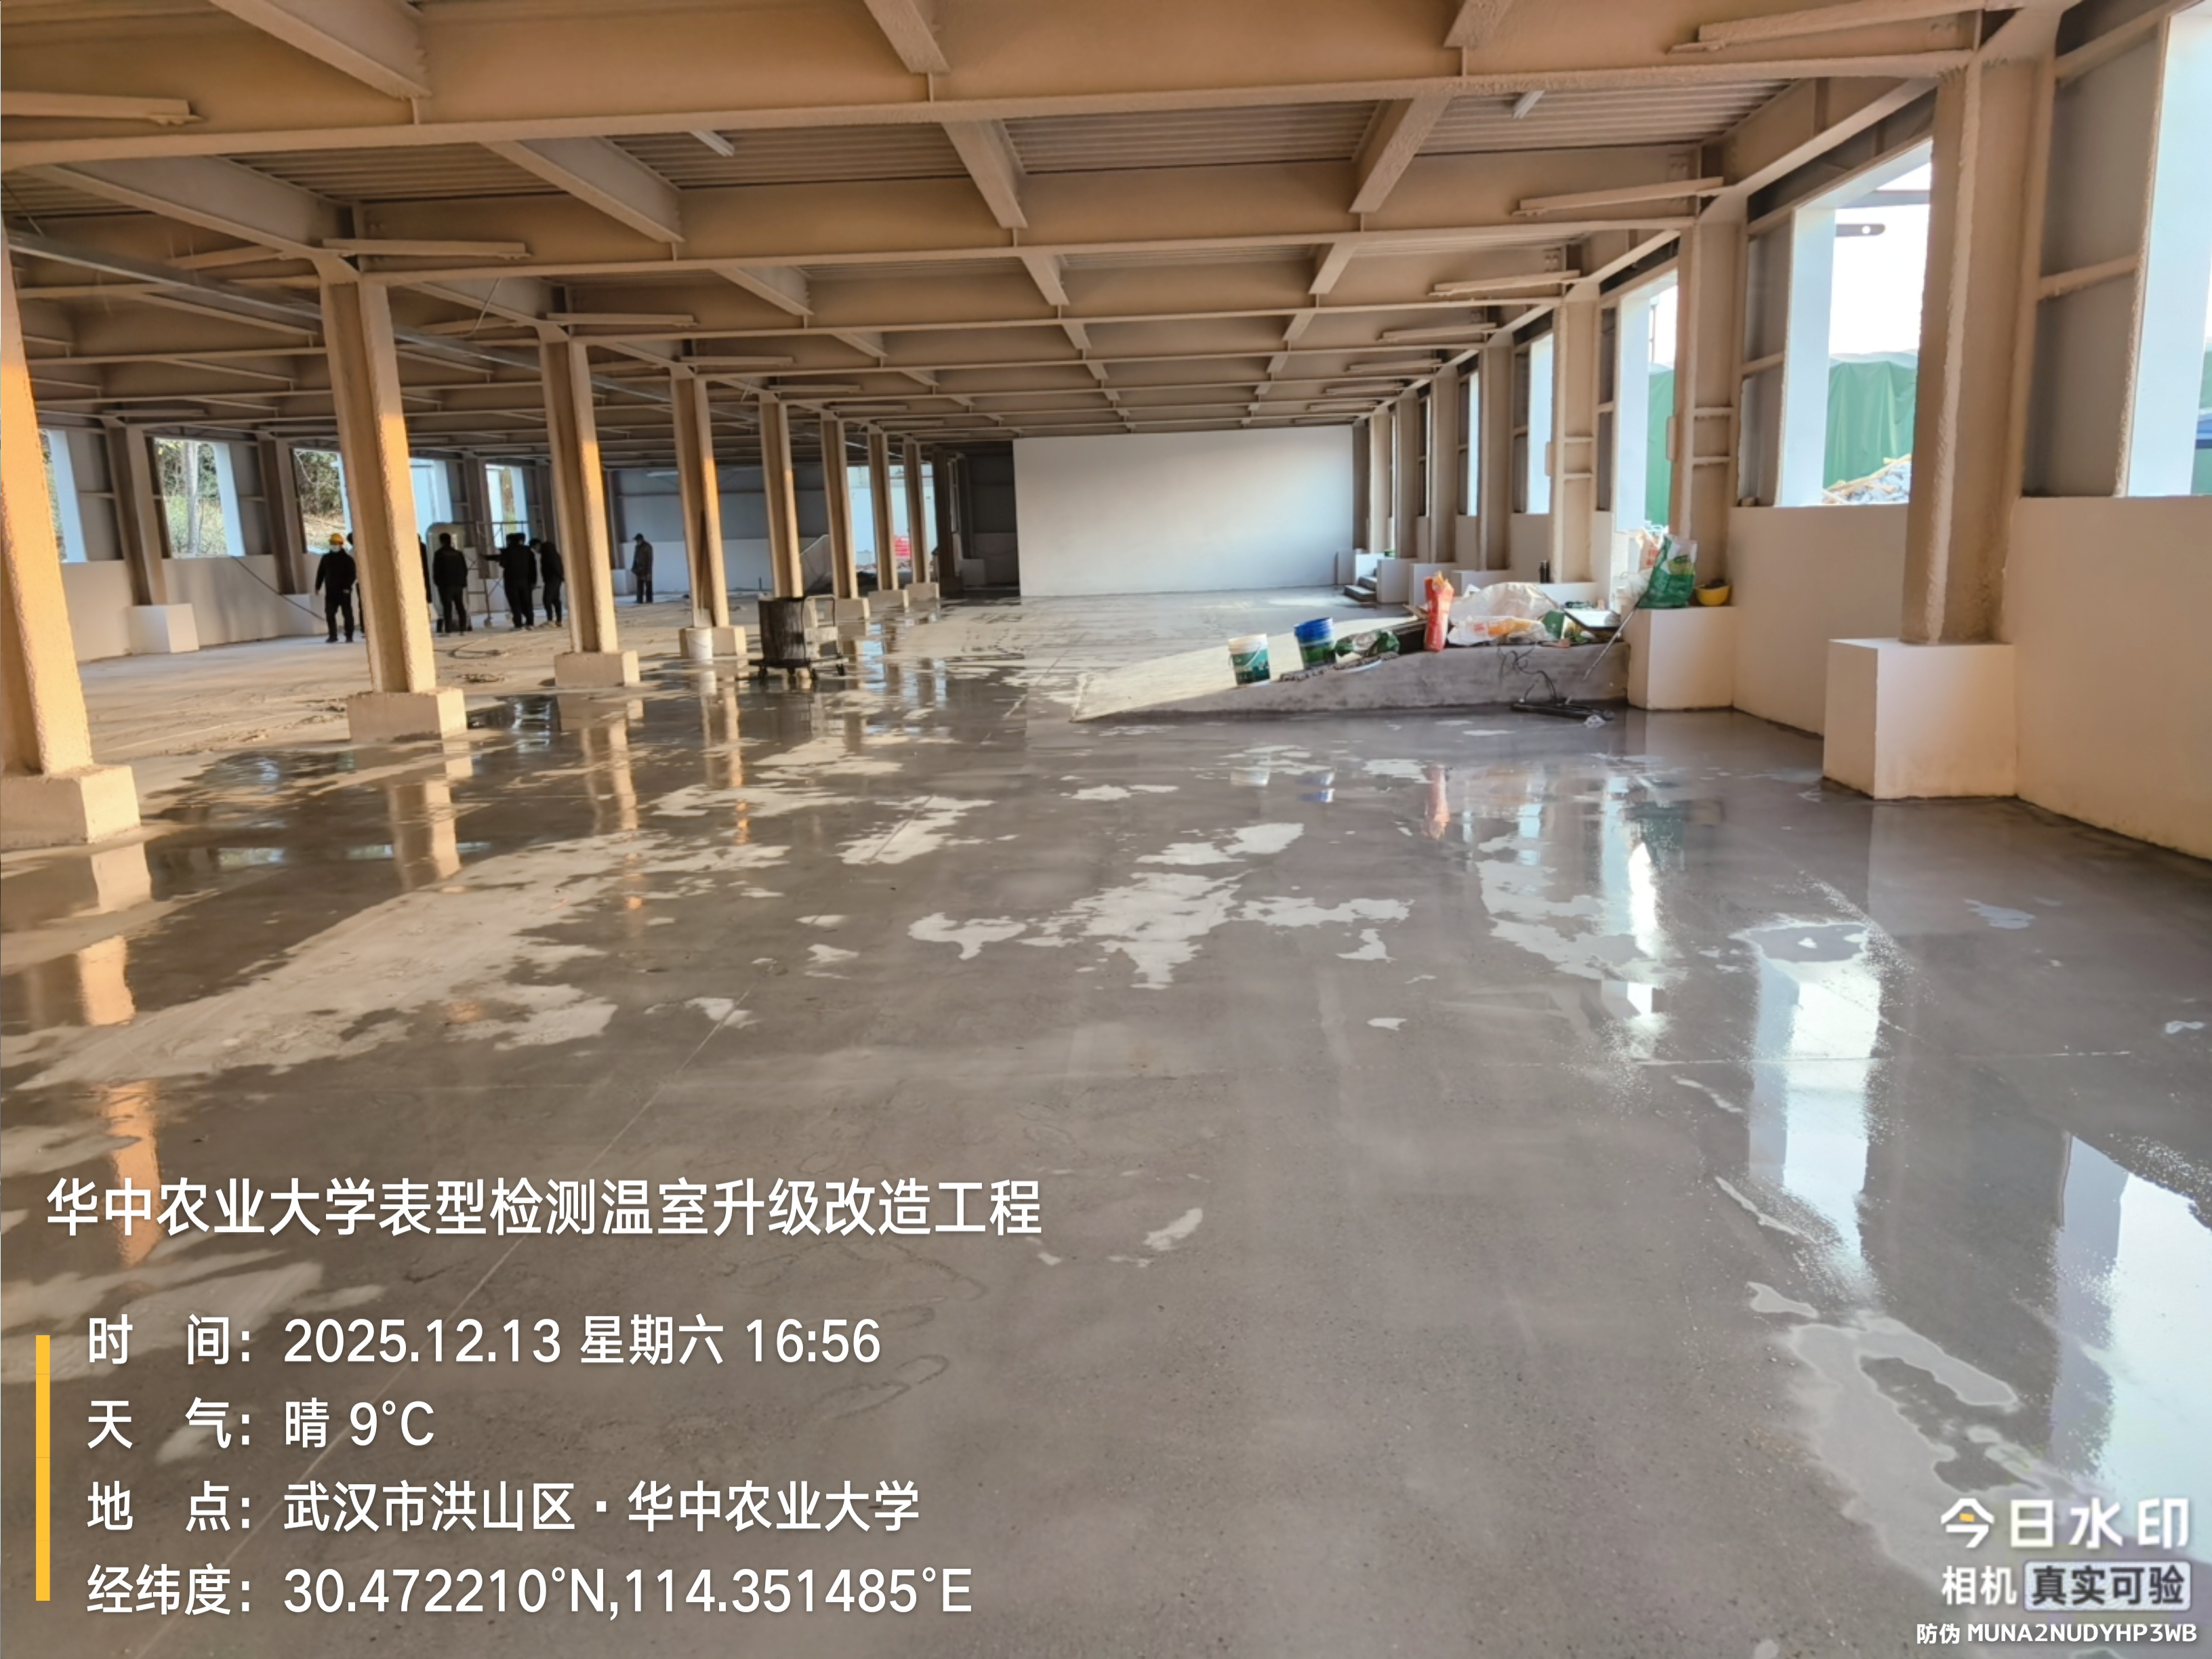
排水沟砌筑
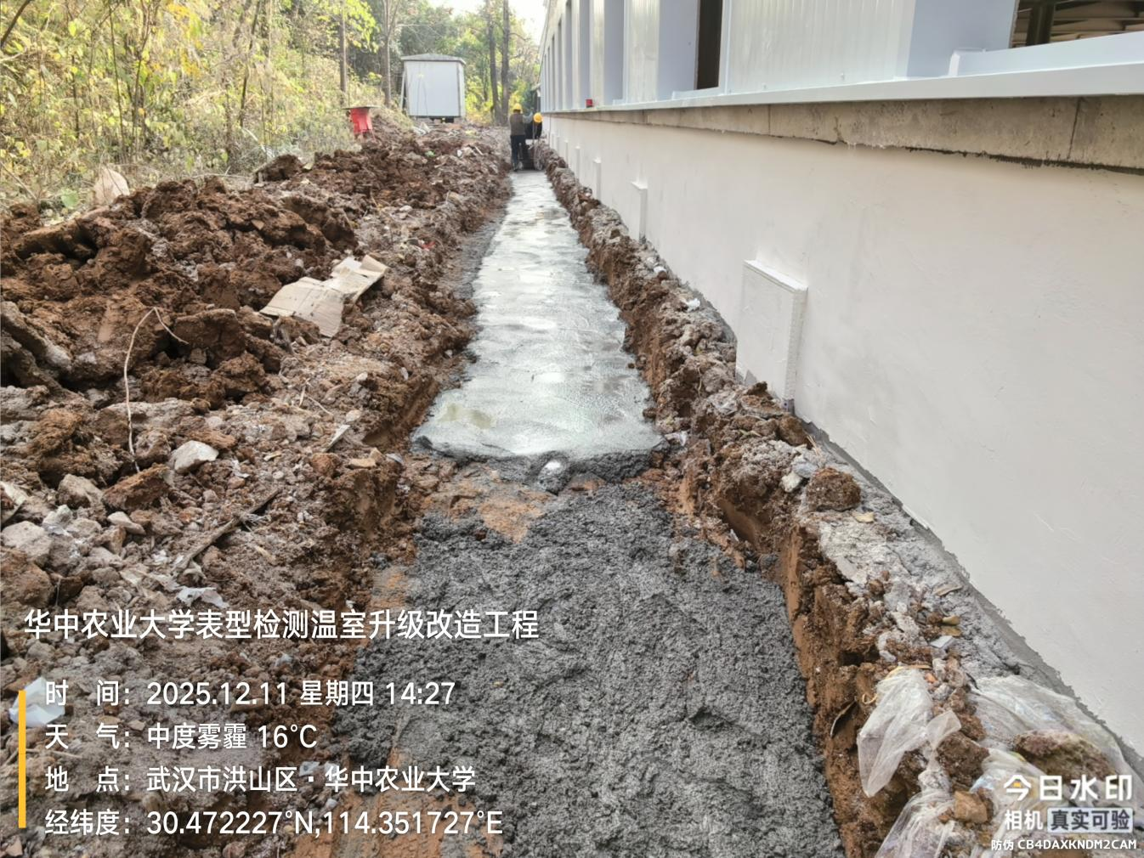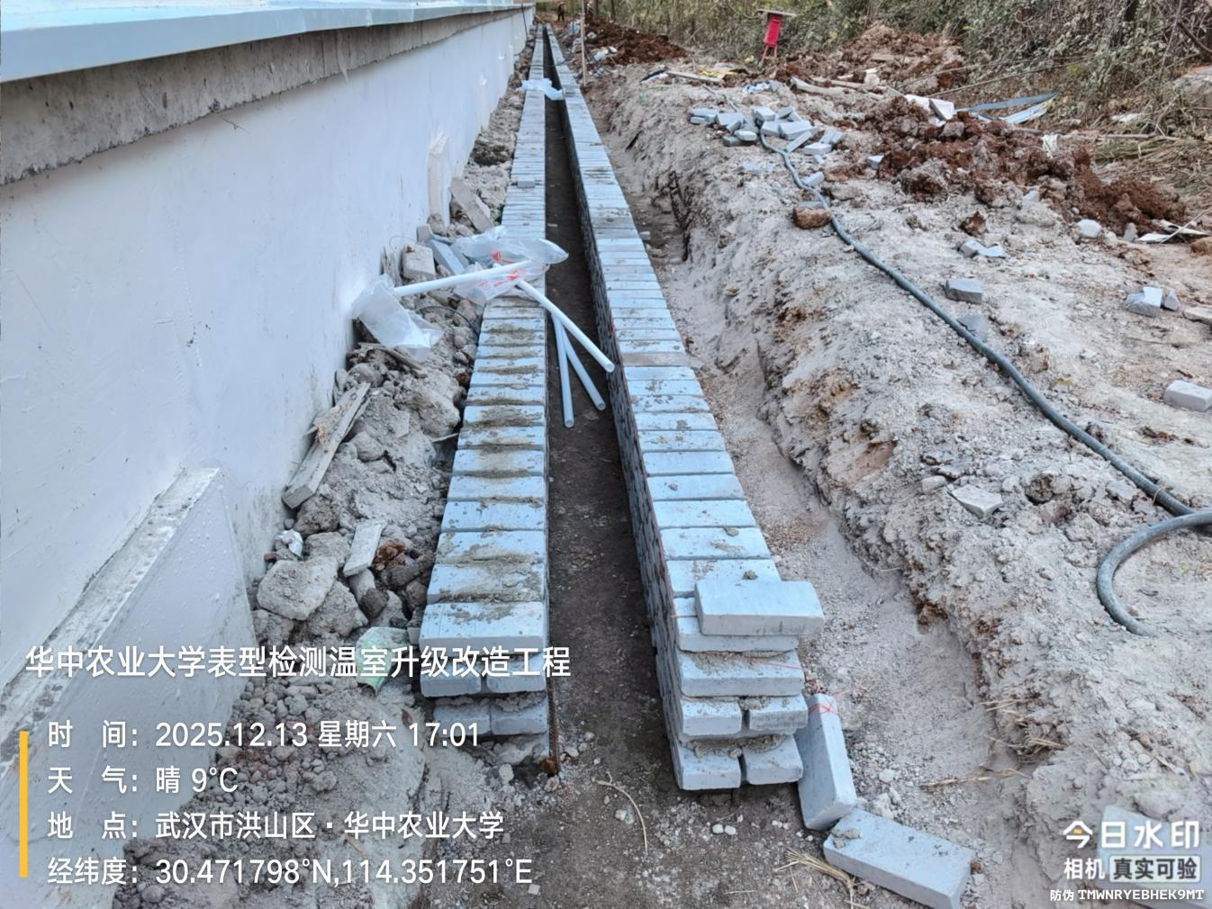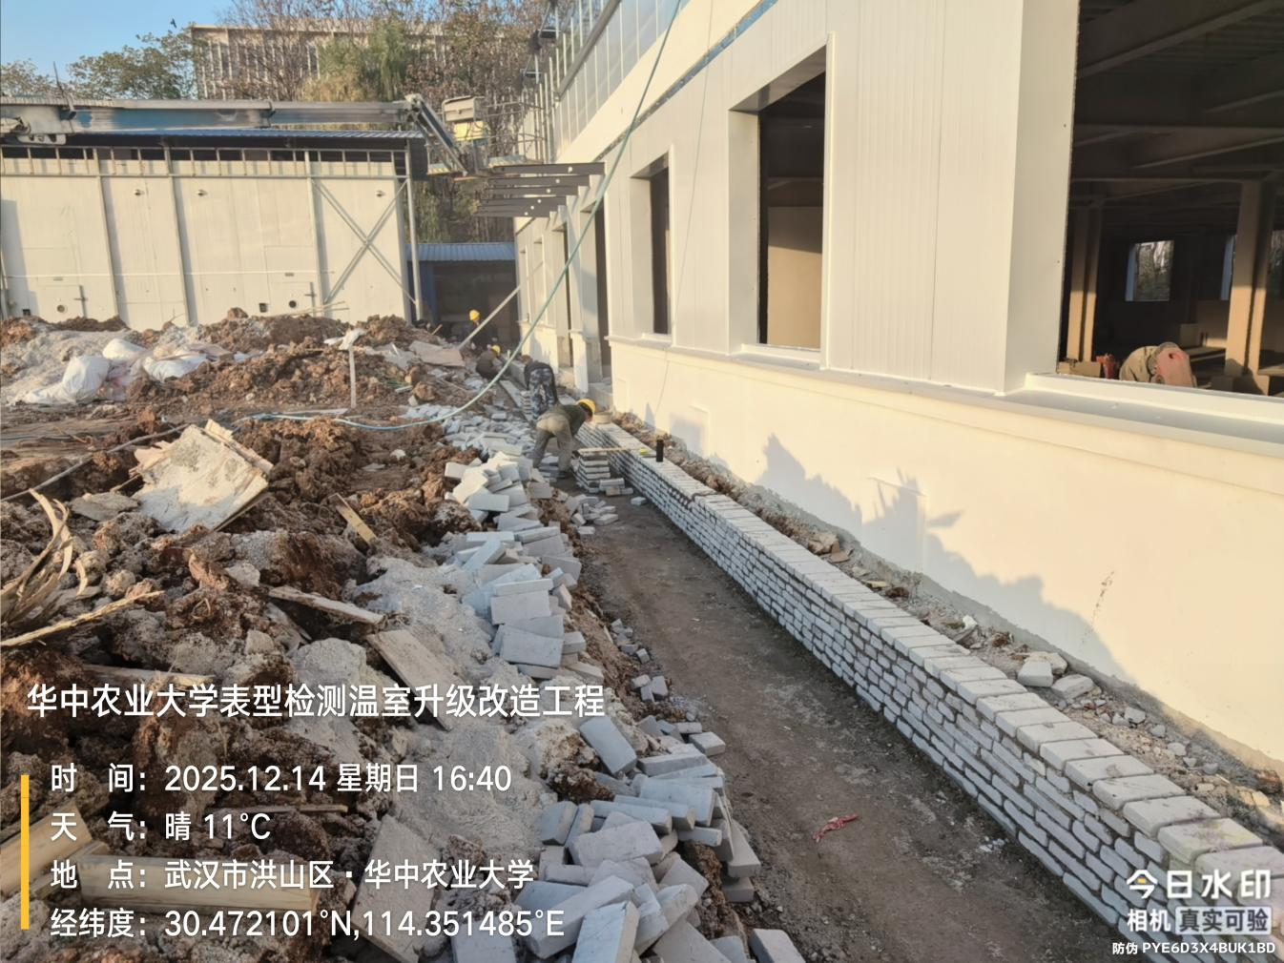
场地挖土平整夯实（变更增加）
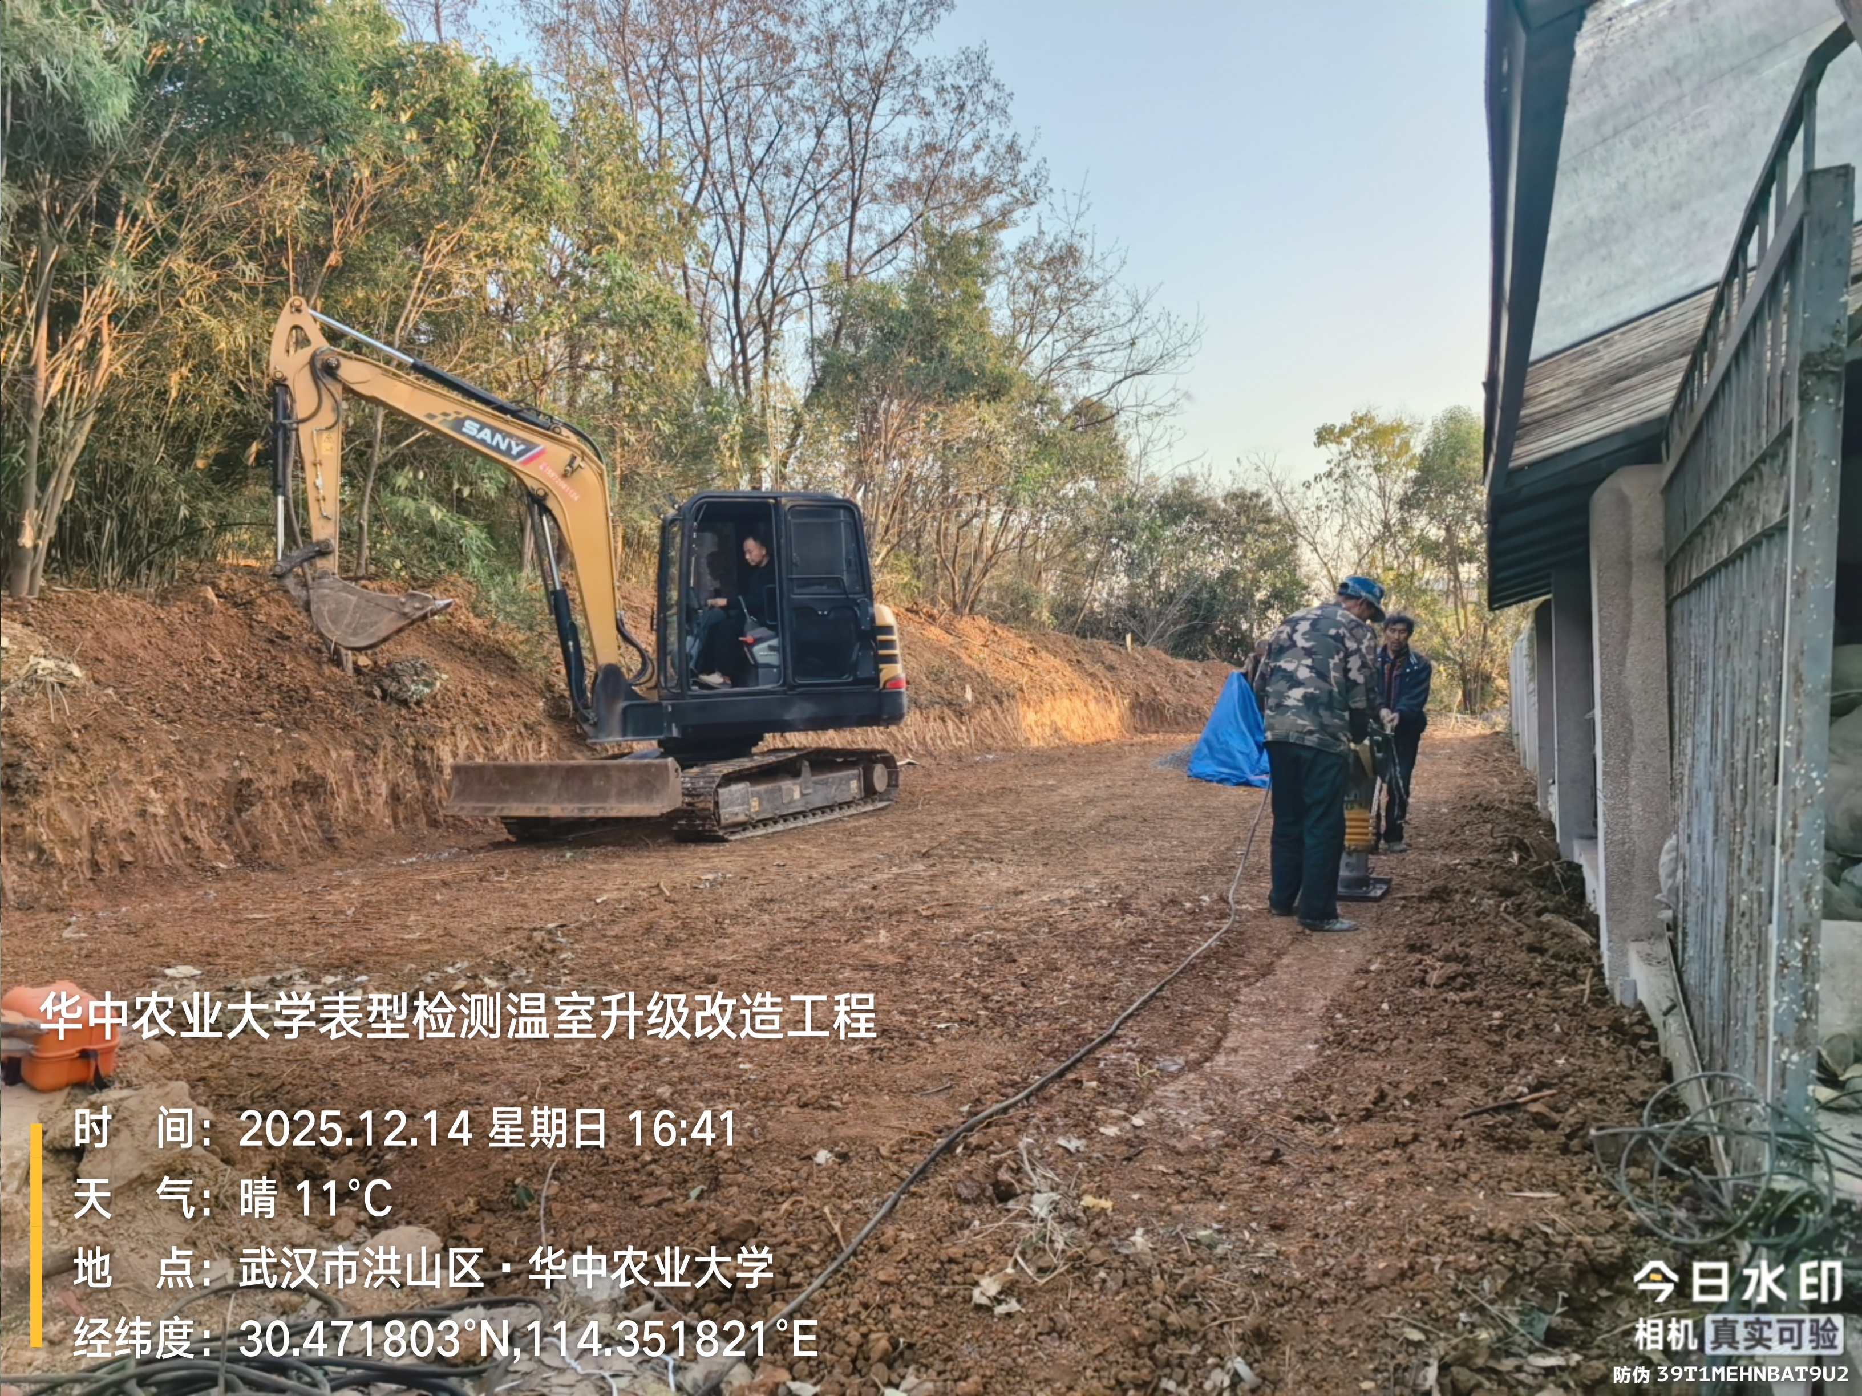
- 材料抽检：（含品牌抽查测量）
电缆
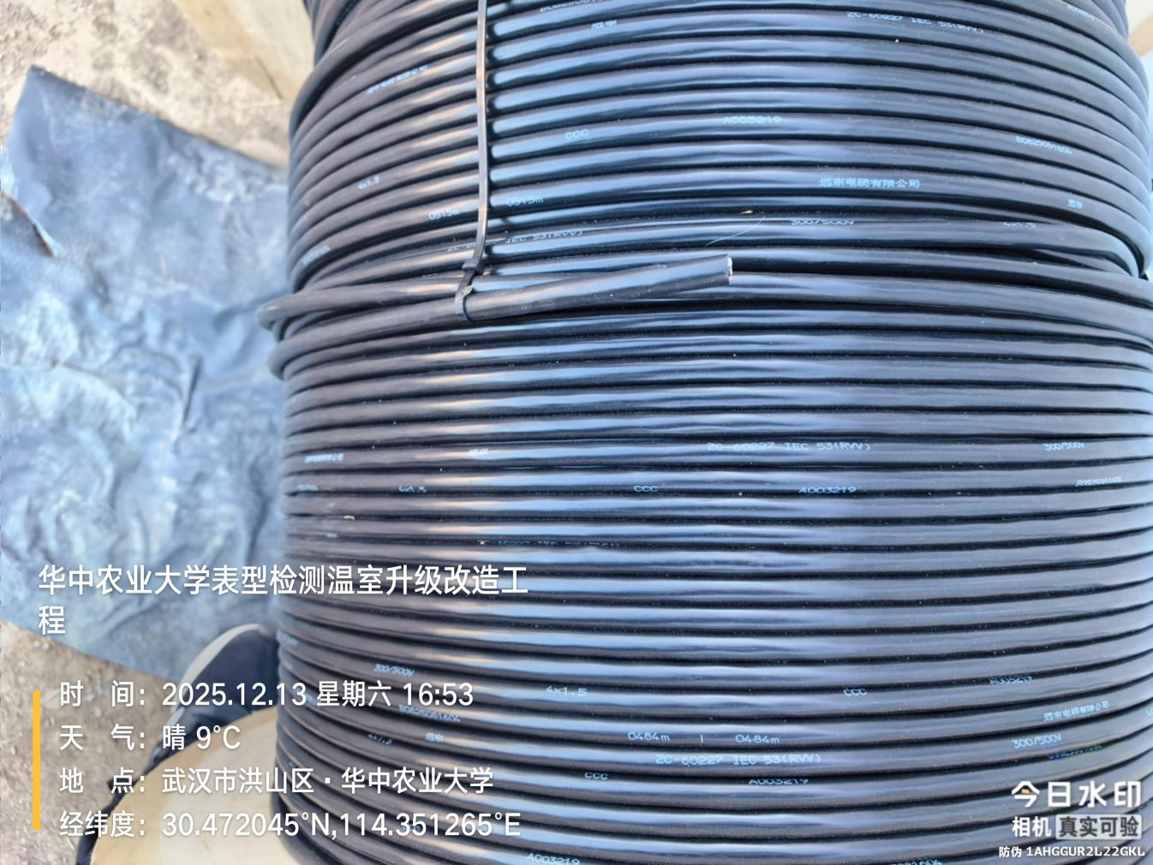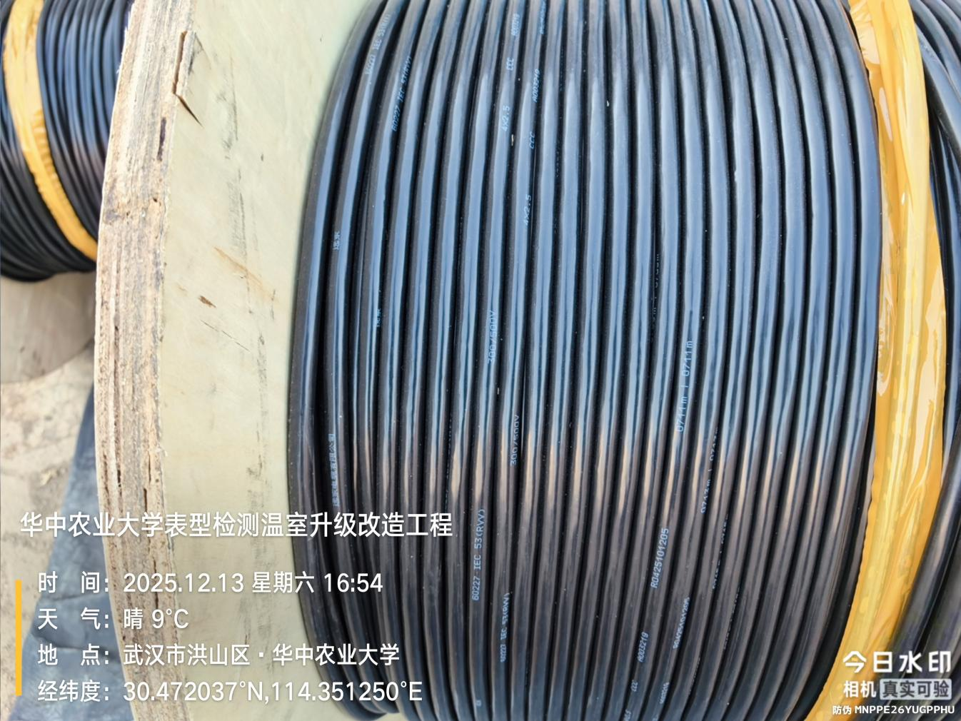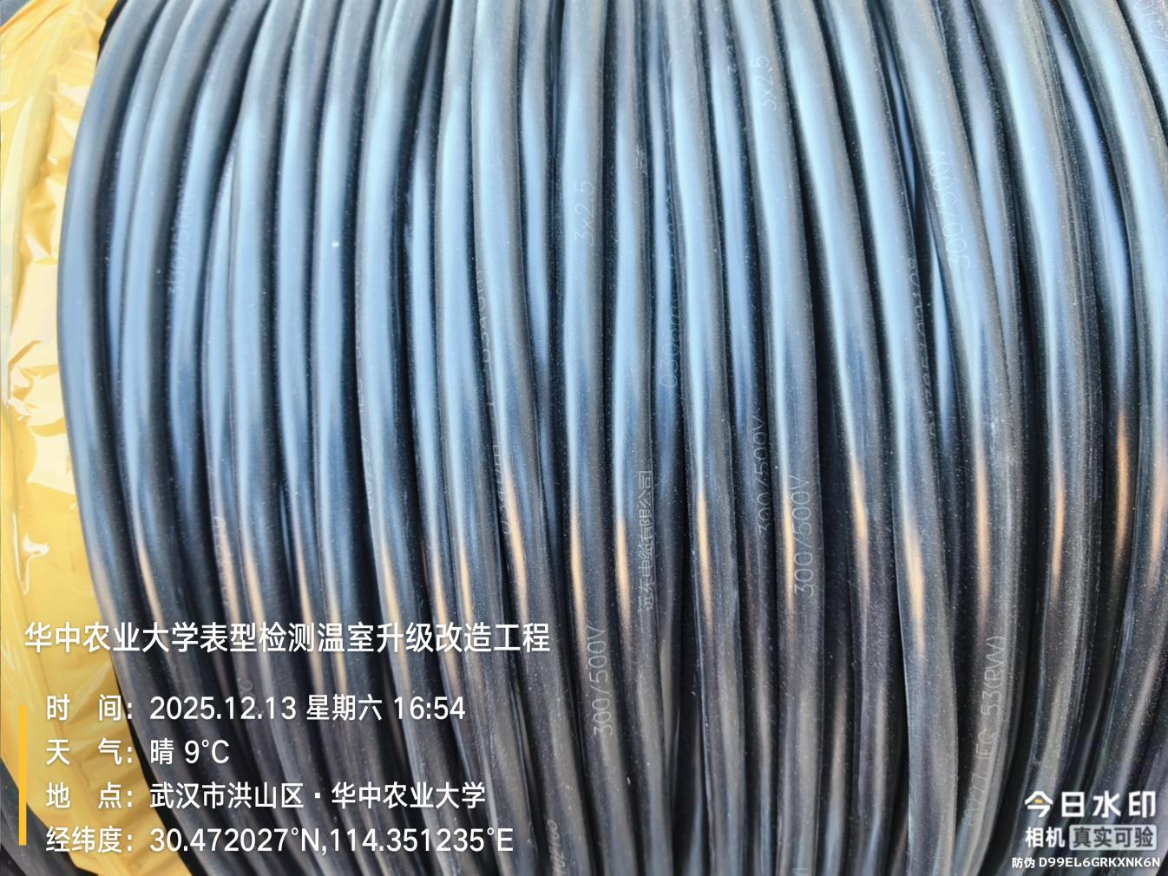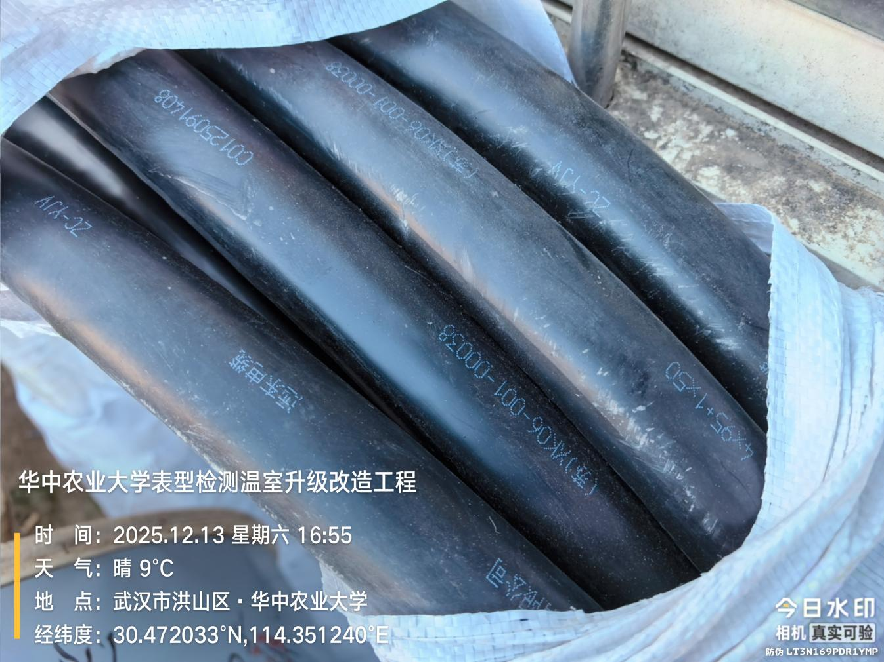
不锈钢栏杆
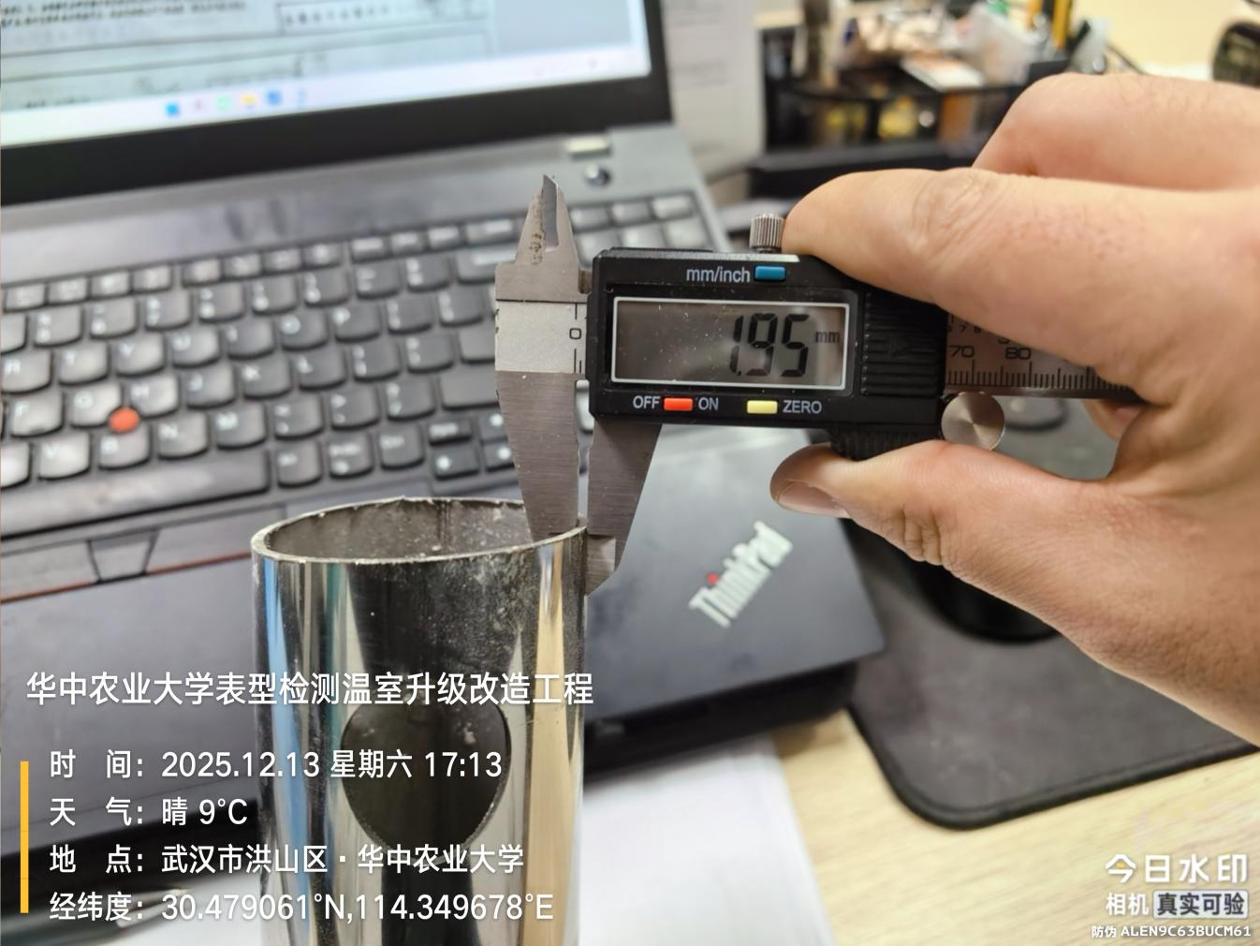
- 其他（若有）
环氧地坪变更为固化剂地坪
